ГОСТ 30830-2002
(МЭК 60076-1-93)

УДК 621.314.222.62.027.7:006.354 Е64

МЕЖГОСУДАРСТВЕННЫЙ СТАНДАРТ

ТРАНСФОРМАТОРЫ СИЛОВЫЕ

Часть 1

Общие положения

Power transformers. Part 1. General

МКС 29.180
ОКП 34 1400
Дата введения 2004—01—01

Предисловие

1 РАЗРАБОТАН И ВНЕСЕН Техническим комитетом по стандартизации ТК 37 «Электрооборудование для передачи и распределения электроэнергии» Центра стандартизации и сертификации высоковольтного электрооборудования и силовых полупроводниковых приборов (Ц СВЭП)

2 ПРИНЯТ Межгосударственным советом по стандартизации, метрологии и сертификации (протокол № 22 от 6 ноября 2002 г.)

За принятие проголосовали:

Наименование государства | Наименование национального органа по стандартизации
Азербайджанская Республика | Азгосстандарт
Республика Армения | Армгосстандарт
Республика Беларусь | Госстандарт Республики Беларусь
Республика Казахстан | Госстандарт Республики Казахстан
Кыргызская Республика | Кыргызстандарт
Российская Федерация | Госстандарт России
Республика Таджикистан | Таджикстандарт
Туркменистан | Главгосслужба «Туркменстандартлары»
Республика Узбекистан | Узгосстандарт
Украина | Госстандарт Украины

3 Настоящий стандарт представляет собой полный аутентичный текст международного стандарта МЭК 60076-1 (1993) «Силовые трансформаторы. Часть 1. Общие положения» с дополнительными требованиями, отражающими потребности экономики страны, которые выделены курсивом

4 Постановлением Государственного комитета Российской Федерации по стандартизации и метрологии от 10 апреля 2003 г. № 113-ст межгосударственный стандарт ГОСТ 30830—2002 (МЭК 60076-1—93) введен в действие непосредственно в качестве государственного стандарта Российской Федерации с 1 января 2004 г.

5 ВВЕДЕН ВПЕРВЫЕ
1 Область применения и условия работы

1.1 Область применения
Настоящий стандарт распространяется на трехфазные и однофазные силовые трансформаторы (в том числе автотрансформаторы), за исключением некоторых видов маломощных и специальных трансформаторов, а именно:
- однофазных трансформаторов номинальной мощностью менее 1 кВ·А и трехфазных трансформаторов номинальной мощностью менее 5 кВ·А;
- измерительных трансформаторов;
- трансформаторов для статических преобразователей;
- тяговых трансформаторов, установленных на подвижном составе;
- пусковых трансформаторов;
- испытательных трансформаторов;
- сварочных трансформаторов.
Требования настоящего стандарта могут применяться для указанных выше видов трансформаторов, если на них нет отдельных стандартов или других нормативных документов (далее — НД). Для тех видов силовых трансформаторов, на которые имеются отдельные НД, настоящий стандарт распространяется только в той области, которая указана в этих НД.
В случае согласования между изготовителем и потребителем технических решений, отличающихся от указанных в настоящем стандарте, они должны быть включены в соответствующие НД.
1.2 Условия работы
1.2.1 Нормальные условия работы
Настоящий стандарт распространяется на трансформаторы, предназначенные для работы в следующих условиях:
а) высота установки над уровнем моря не более 1000 м; для трансформаторов класса напряжения 1150 кВ — не более 500 м;
б) температура окружающего воздуха и охлаждающей среды: климатическое исполнение У по ГОСТ 15150 и ГОСТ 15543.1. Среднесуточная температура воздуха — не выше 30 °С; среднегодовая температура воздуха — не выше 20 °С;
для трансформаторов с водяным охлаждением температура охлаждающей воды у входа в охладитель — не выше 25 °С;
по заказу потребителя допускается изготавливать трансформаторы для условий, указанных в ГОСТ 11677;
в) форма кривой напряжения питания должна быть практически синусоидальной.

Примечание — Требование к форме кривой напряжения питания не является обязательным для систем коммунального энергоснабжения, но должно учитываться при значительной нагрузке сети преобразователями, при которой коэффициент несинусоидальности кривой напряжения не должен превышать 5 %, а коэффициент гармонической составляющей для любой четной гармоники — 1 %. Должно быть также учтено влияние гармоник тока на потери короткого замыкания и превышение температуры;

г) напряжения источников питания фаз трехфазных трансформаторов должны быть практически симметричными;
д) окружающая среда должна иметь степень загрязнения, не требующую применения специальных мер защиты внешней изоляции трансформаторных вводов или собственно трансформатора (см. ГОСТ 15150, ГОСТ 15543.1 и ГОСТ 9920). К трансформаторам не должны предъявляться специальные конструктивные требования по сейсмостойкости (данное условие применяют, если ускорение силы тяжести а_{g} менее 2 м/с²).
1.2.2 Особые условия работы
При заказе могут быть указаны особые условия работы, которые необходимо учесть при проектировании трансформатора. Например, к особым условиям относятся: превышающая нормированную высота установки; более высокая или низкая температура окружающей среды; соответствующая тропическому климату влажность; сейсмическая активность; сильные загрязнения; нестандартные формы напряжения и тока нагрузки и смешанная нагрузка; особые условия транспортирования, хранения и установки, например ограничение массы или габаритных размеров (приложение А).
Дополнительные сведения для определения номинальных данных и методов испытаний трансформаторов приведены в НД, указанных в разделе 2 [1].

2 Нормативные ссылки

В настоящем стандарте использованы ссылки на следующие стандарты: ГОСТ 12.2.024—87 Система стандартов безопасности труда. Шум. Трансформаторы силовые масляные. Нормы и методы контроля
ГОСТ 1516.2—97 Электрооборудование и электроустановки переменного тока на напряжения 3 кВ и выше. Общие методы испытаний электрической прочности изоляции
ГОСТ 1516.3—96 Электрооборудование переменного тока на напряжения от 1 до 750 кВ. Требования к электрической прочности изоляции
ГОСТ 3484.1—88 Трансформаторы силовые. Методы электромагнитных испытаний ГОСТ 3484.2—88 Трансформаторы силовые. Испытания на нагрев
ГОСТ 8865—93 Системы электрической изоляции. Оценка нагревостойкости и классификация
ГОСТ 9680—77 Трансформаторы силовые мощностью 0,01 кВ·А и более. Ряд номинальных мощностей
ГОСТ 9920—89 (МЭК 694—80, МЭК 815—86) Электроустановки переменного тока на напряжение от 3 до 750 кВ. Длина пути утечки внешней изоляции
ГОСТ 11677—85 Трансформаторы силовые. Общие технические условия
ГОСТ 14209—97 (МЭК 354—91) Руководство по нагрузке силовых масляных трансформаторов
ГОСТ 15150—69 Машины, приборы и другие технические изделия. Исполнения для различных климатических районов. Категории, условия эксплуатации, хранения и транспортирования в части воздействия климатических факторов внешней среды
ГОСТ 15543.1—89 Изделия электротехнические. Общие требования в части стойкости к климатическим внешним воздействующим факторам
ГОСТ 16110—82 Трансформаторы силовые. Термины и определения
ГОСТ 24687—81 Трансформаторы силовые и реакторы электрические. Степени защиты

3 Определения

В настоящем стандарте применяют термины по ГОСТ 1516.2, ГОСТ 1516.3, ГОСТ 15150, ГОСТ 16110, [2], а также следующие термины с соответствующими определениями.
3.1 Общие понятия
3.1.1 силовой трансформатор: Статическое устройство, имеющее две или более обмотки, предназначенное для преобразования посредством электромагнитной индукции одной или нескольких систем переменного напряжения и тока в одну или несколько других систем переменного напряжения и тока, имеющих обычно другие значения при той же частоте, с целью передачи мощности (МЭС 421-01-01)*.
________________
* Здесь и далее в скобках приведены номера терминов по [2].

3.1.2 автотрансформатор*: Трансформатор, в котором две или большее число обмоток имеют общую часть (МЭС 421-01-11).
________________
* Если необходимо указать, что трансформатор не является автотрансформатором, должны использоваться термины «трансформатор с раздельными обмотками» или «двухобмоточный трансформатор» (МЭС 421-01-13).

3.1.3 линейный регулировочный трансформатор: Трансформатор, одна из обмоток которого включается последовательно в сеть с целью изменения напряжения и/или сдвига фазы напряжения сети, а другая обмотка является возбуждающей (МЭС 421-01-12).
3.1.4 масляный трансформатор: Трансформатор, магнитная система и обмотки которого погружены в масло (МЭС 421-01-14).

Примечание — В настоящем стандарте любую электроизоляционную жидкость, например минеральное масло или какую-либо другую электроизоляционную жидкость, рассматривают в качестве масла.

3.1.5 сухой трансформатор: Трансформатор, магнитная система и обмотки которого не погружены в изолирующую жидкость (МЭС 421-01-16).
3.1.6 система защиты масла: Система в масляном трансформаторе, компенсирующая увеличение объема масла при его нагреве. Контакт между маслом и внешним воздухом может быть уменьшен или исключен.
3.2 Выводы и нейтраль
3.2.1 вывод: Токоведущая часть, предназначенная для присоединения обмотки к внешним проводникам.
3.2.2 линейный вывод: Вывод, предназначенный для присоединения трансформатора к линейным проводникам внешней сети (МЭС 421-02-01).
3.2.3 нейтральный вывод:
а) для трехфазных трансформаторов и трехфазных групп однофазных трансформаторов: Вывод(ы), предназначенный(ые) для присоединения к общей точке (нейтрали) обмотки, соединенной по схеме «звезда» или «зигзаг»;
б) для однофазных трансформаторов: Вывод, предназначенный для присоединения к нейтрали сети (МЭС 421-02-02).
3.2.4 нейтраль: Точка симметричной системы напряжений, которая, как правило, находится под нулевым потенциалом.
3.2.5 одноименные выводы: Выводы различных обмоток трансформатора, обозначенные одной и той же буквой или соответствующим условным знаком (МЭС 421-02-03).
3.3 Обмотки
3.3.1 обмотка: Совокупность витков, образующих электрическую цепь с целью получения одного из напряжений трансформатора.

Примечание— Для трехфазного трансформатора под «обмоткой» подразумевается совокупность соединяемых между собой обмоток одного напряжения всех фаз, см. 3.3.3 (МЭС 421-03-01).

3.3.2 обмотка с ответвлениями: Обмотка, в которой эффективное число витков может ступенчато изменяться.
3.3.3 обмотка фазы: Совокупность витков, образующих одну фазу трехфазной обмотки.

Примечание — Термин «обмотка фазы» не должен применяться для обозначения совокупности катушек на одном стержне магнитопровода (МЭС 421-03-02).

3.3.4 обмотка высшего напряжения*: Обмотка, имеющая наибольшее номинальное напряжение (МЭС 421-03-03).
3.3.5 обмотка низшего напряжения*: Обмотка, имеющая наименьшее номинальное напряжение (МЭС 421-03-04).

Примечание — В линейном регулировочном трансформаторе обмотка, имеющая низшее номинальное напряжение, может иметь более высокий уровень изоляции.
________________
* Обмотка, к которой при эксплуатации подводится активная мощность от источника питания в эксплуатации, называется первичной, а обмотка, от которой отводится активная мощность в цепь нагрузки, — вторичной. Эти термины не определяют, какая из обмоток имеет большее номинальное напряжение, и не должны применяться, за исключением контекста о направлении потока активной мощности (МЭС 421-03-06 и МЭС 421-03-07). Другие обмотки трансформатора, имеющие, как правило, меньшую номинальную мощность, чем вторичная, часто называют третичными обмотками (см. 3.3.8).

3.3.6 обмотка среднего напряжения*: Обмотка многообмоточного трансформатора, номинальное напряжение которой является промежуточным между номинальными напряжениями обмоток высшего и низшего напряжений (МЭС 421-03-05).
________________
* Обмотка, к которой при эксплуатации подводится активная мощность от источника питания в эксплуатации, называется первичной, а обмотка, от которой отводится активная мощность в цепь нагрузки, — вторичной. Эти термины не определяют, какая из обмоток имеет большее номинальное напряжение, и не должны применяться, за исключением контекста о направлении потока активной мощности (МЭС 421-03-06 и МЭС 421-03-07). Другие обмотки трансформатора, имеющие, как правило, меньшую номинальную мощность, чем вторичная, часто называют третичными обмотками (см. 3.3.8).

3.3.7 вспомогательная обмотка: Обмотка, предназначенная для нагрузки, существенно меньшей, чем номинальная мощность трансформатора (МЭС 421-03-08).
3.3.8 компенсационная обмотка: Дополнительная обмотка, соединенная по схеме «треугольник», предназначенная для снижения полного сопротивления нулевой последовательности (см. 3.7.3) в трансформаторах с обмотками, соединенными по схеме «звезда-звезда» или «звезда-зигзаг» (МЭС 421-03-09).

Примечание — Обмотка считается компенсационной только в том случае, если она не предназначена для трехфазного присоединения к внешней сети.

3.3.9 общая обмотка: Общая часть обмоток автотрансформатора (МЭС 421-03-10).
3.3.10 последовательная обмотка: Часть обмотки автотрансформатора или обмотка линейного регулировочного трансформатора, предназначенная для последовательного включения в электрическую цепь (МЭС 421-03-11).
3.3.11 обмотка возбуждения: Обмотка линейного регулировочного трансформатора, предназначенная для возбуждения последовательной обмотки (МЭС 421-03-12).
3.4 Номинальные характеристики
3.4.1 номинальный режим: Режим работы трансформатора в условиях, установленных данным стандартом, при значениях параметров, гарантированных изготовителем и являющихся базисными при проведении испытаний.
3.4.2 номинальные параметры: Параметры (напряжение, ток и т. д.), значения которых определяют работу трансформатора в номинальном режиме.

Примечания
1 Номинальные значения параметров трансформаторов, имеющих обмотку с ответвлениями, относятся к основному ответвлению (см. 3.5.2), если в НД не оговорено иное. Аналогичные параметры других ответвлений являются параметрами ответвления (см. 3.5.10).
2 Если в НД не оговорено иное, напряжение и ток всегда выражают в действующих значениях.

3.4.3 номинальное напряжение обмотки U_{ном}: Нормированное в НД напряжение, которое должно быть приложено или возникает при холостом ходе в обмотке без ответвлений между ее выводами, в обмотке с ответвлениями — на основном ответвлении (см. 3.5.2), в трехфазной обмотке — между ее линейными выводами (МЭС 421-04-01).

Примечания
1 При приложении к одной из обмоток номинального напряжения в режиме холостого хода на всех обмотках одновременно возникают номинальные напряжения.
2 Для однофазных трансформаторов, предназначенных для соединения в «звезду» в трехфазной группе, в качестве номинального указывают междуфазное напряжение, деленное на , например U_{ном}= кВ.
3 Если последовательная обмотка трехфазного линейного регулировочного трансформатора является независимой обмоткой (см. 3.10.5), то ее номинальное напряжение указывают так же, как для схемы соединения «звезда», например U_{ном} = кВ.

3.4.4. номинальный коэффициент трансформации: Отношение номинального напряжения одной обмотки к меньшему или равному номинальному напряжению другой обмотки (МЭС 421-04-02).
3.4.5 номинальная частота f_{ном}: Значение частоты, на работу при которой рассчитан трансформатор (МЭС 421-04-03).
3.4.6 номинальная мощность S_{ном}: Полная мощность, определяющая вместе с номинальным напряжением номинальный ток обмотки.

Примечания
1 В двухобмоточном трансформаторе обе обмотки имеют одинаковую номинальную мощность, равную номинальной мощности трансформатора.
2 Для многообмоточного трансформатора половина суммы значений номинальных мощностей всех обмоток (раздельных обмоток без автотрансформаторного соединения) дает приблизительную оценку габаритных размеров многообмоточного трансформатора по сравнению с двухобмоточным трансформатором.

3.4.7 номинальный ток I_{ном}: Ток, протекающий через линейный вывод обмотки и определяемый номинальной мощностью S_{ном}, В·А, и номинальным напряжением U_{ном}, В, обмотки (МЭС 421-04-05).

Примечания
1 Для трехфазной обмотки номинальный ток I_{ном}, А, определяют по формуле
.
2 Для однофазных трансформаторов, предназначенных для соединения в трехфазную группу, номинальный ток обмотки, соединяемой в треугольник, определяют как линейный ток I_{л}, А, по формуле
.

3.5 Ответвления
3.5.1 ответвление: В трансформаторе, имеющем обмотку с ответвлениями, специальный отвод этой обмотки, предназначенный для установления эффективного числа ее витков и соответственно определенного соотношения чисел витков этой и любой другой обмотки с фиксированным числом витков.

Примечание — Одно из ответвлений является основным, а другие определяются относительно основного с помощью коэффициентов ответвления (см. 3.5.2 и 3.5.3).

3.5.2 основное ответвление: Ответвление, к которому относятся номинальные параметры (МЭС 421-05-02).
3.5.3 коэффициент ответвления (соответствующий конкретному ответвлению): Отношение (коэффициент ответвления) либо 100 (коэффициент ответвления, выраженный в процентах), где U_{ном} — номинальное напряжение обмотки, В (см. 3.4.3), a U_{отв} — напряжение, возникающее при холостом ходе между выводами обмотки, присоединенной к данному ответвлению, при приложении номинального напряжения к обмотке без ответвлений, В.

Примечание — Это определение не распространяется на последовательную обмотку линейного регулировочного трансформатора (см. 3.1.3), для которого коэффициент ответвления, выраженный в процентах, относится к напряжению обмотки возбуждения или обмотки сетевого трансформатора, связанного с линейным регулировочным трансформатором (МЭС 421-05-03).

3.5.4 положительное ответвление: Ответвление с коэффициентом ответвления более 1 (МЭС 421-05-04).
3.5.5 отрицательное ответвление: Ответвление с коэффициентом ответвления менее 1 (МЭС 421-05-05).
3.5.6 ступень регулирования: Разность коэффициентов ответвлений двух смежных ответвлений, выраженная в процентах (МЭС 421-05-06).
3.5.7 диапазон регулирования: Диапазон изменения коэффициента ответвления, выраженный в процентах.

Примечание — Если коэффициент ответвления изменяется от 100 + а до 100 — b, то диапазон регулирования выражается в «+а %», «—b %» или «± а %», если а = b (МЭС 421-05-07).

3.5.8 коэффициент трансформации ответвления (пары обмоток): Коэффициент, равный номинальному коэффициенту трансформации:
- умноженному на коэффициент ответвления обмотки с ответвлениями, если это обмотка высшего напряжения;
- деленному на коэффициент ответвления обмотки с ответвлениями, если это обмотка низшего напряжения.

Примечание — В отличие от номинального коэффициента трансформации, который по определению не может быть меньше 1 (см. 3.4.4), коэффициент трансформации ответвления может быть меньше 1 в случаях, когда номинальный коэффициент трансформации близок к 1.

3.5.9 режим ответвления: Совокупность значений параметров (аналогичных номинальным), относящихся к ответвлениям, отличным от основного ответвления, см. раздел 5, [3] (МЭС 421-05-09).
3.5.10 параметры ответвлений: Параметры, значения которых определяют режим любого ответвления обмотки, не являющегося основным.

Примечание — Параметры ответвлений устанавливают для любой обмотки трансформатора, а не только для обмотки с ответвлениями (см. 5.2 и 5.3).

К параметрам ответвлений обмотки относят:
- напряжение ответвления (по аналогии с номинальным напряжением по 3.4.3);
- мощность ответвления (по аналогии с номинальной мощностью по 3.4.6);
- ток ответвления (по аналогии с номинальным током по 3.4.7) (МЭС 421-05-10).
3.5.11 ответвление с полной мощностью обмотки: Ответвление обмотки, на котором мощность обмотки равна номинальной (МЭС 421-05-14).
3.5.12 ответвление со сниженной мощностью обмотки: Ответвление обмотки, на котором мощность обмотки ниже номинальной (МЭС 421-05-15).
3.5.13 устройство переключения ответвлений обмоток трансформатора под нагрузкой (РПН): Устройство, предназначенное для переключения ответвлений обмотки в условиях, когда трансформатор возбужден или находится под нагрузкой (МЭС 421-11-01).
3.6 Потери и ток холостого хода

Примечание — Значения этих параметров должны быть отнесены к основному ответвлению, если в НД не указано другое ответвление.

3.6.1 потери холостого хода: Активная мощность, потребляемая трансформатором при номинальном напряжении (или напряжении ответвления) и номинальной частоте на выводах одной из обмоток при разомкнутых остальных обмотках (МЭС 421-06-01).
3.6.2 ток холостого хода: Ток, протекающий через линейный вывод обмотки, к которой приложено номинальное напряжение (или напряжение ответвления) номинальной частоты, при разомкнутых остальных обмотках.

Примечания
1 Для трехфазного трансформатора током холостого хода считают среднеарифметическое значение токов холостого хода трех фаз.
2 Ток холостого хода одной обмотки обычно выражают в процентах номинального тока этой обмотки. Для многообмоточных трансформаторов этот процент относят к обмотке с наибольшей номинальной мощностью (МЭС 421-06-02).

3.6.3 потери короткого замыкания: Активная мощность, потребляемая трансформатором при номинальной частоте и расчетной температуре (см. 10.1), устанавливающихся при протекании номинального тока (тока ответвления) через линейные выводы одной из обмоток при замкнутых накоротко выводах другой обмотки. Остальные обмотки, при их наличии, должны быть разомкнуты.

Примечания
1 В двухобмоточном трансформаторе возможна только одна комбинация обмоток и одно значение потерь короткого замыкания. В многообмоточном трансформаторе имеется несколько значений потерь короткого замыкания в зависимости от сочетания пар обмоток (см. [3]). Поэтому значение потерь короткого замыкания многообмоточного трансформатора относят к определенному сочетанию нагрузок обмоток. Как правило, измерение этих потерь невозможно осуществить во время проведения испытаний.
2. Если две обмотки имеют различные номинальные мощности, потери короткого замыкания относят к номинальному току обмотки с меньшей номинальной мощностью, значение которой указывают в НД.

3.6.4 суммарные потери: Сумма потерь холостого хода и потерь короткого замыкания трансформатора.

Примечание — Потребление мощности вспомогательными устройствами не включают в суммарные потери и указывают в НД на отдельные виды оборудования (МЭС 421-06-05).

3.7 Полное сопротивление короткого замыкания и падение напряжения
3.7.1 полное сопротивление короткого замыкания пары обмоток: Сопротивление, равное Z = R + jХ, Ом, определяемое при номинальной частоте и расчетной температуре между выводами одной из обмоток пары, при замкнутой накоротко другой обмотке этой пары и разомкнутых остальных обмотках при их наличии. Для трехфазного трансформатора полное сопротивление короткого замыкания пары обмоток является полным сопротивлением фазы (в эквивалентной схеме соединения «звезда»).
В трансформаторе, имеющем обмотку с ответвлениями, полное сопротивление короткого замыкания относят к конкретному ответвлению. Если в НД не оговорено иное, выбирают основное ответвление.

Примечание— Полное сопротивление короткого замыкания пары обмоток может быть выражено в относительных значениях z, например в процентах базисного полного сопротивления короткого замыкания Z_{баз} той же обмотки пары
,
где (для трехфазных и однофазных трансформаторов), Ом (U — напряжение (номинальное или напряжение ответвления) обмотки, к которой относятся Z и Z_{баз}, В; S_{ном} — номинальная мощность основного ответвления трансформатора, В·А).
Относительное значение полного сопротивления короткого замыкания может быть также определено как отношение напряжения, приложенного к данной обмотке в опыте короткого замыкания, вызывающего протекание через эту обмотку номинального тока (либо тока ответвления), к номинальному напряжению этой обмотки (либо напряжению ответвления). Это приложенное напряжение определяют как напряжение короткого замыкания (МЭС 421-07-01) данной пары обмоток и, как правило, выражают в процентах (МЭС 421-07-02).

3.7.2 падение или повышение напряжения при заданном режиме нагрузки: Разность между напряжением холостого хода обмотки и напряжением на ее выводах при заданных нагрузке и коэффициенте мощности при условии, что к другой (или к одной из других) обмотке(ок) подведено напряжение, равное:
- номинальному, если трансформатор включен на основное ответвление (в этом случае напряжение холостого хода рассматриваемой обмотки равно номинальному);
- напряжению другого ответвления, на которое включен трансформатор. Падение или повышение напряжения обычно выражают в процентах напряжения холостого хода рассматриваемой обмотки.

Примечание — В многообмоточном трансформаторе падение или повышение напряжения зависит от нагрузки и коэффициента мощности не только данной обмотки, но и других обмоток (МЭС 421-07-03).

3.7.3 полное сопротивление нулевой последовательности (трехфазной обмотки): Полное сопротивление обмотки фазы в омах при номинальной частоте между соединенными вместе линейными выводами трехфазной обмотки, соединенной по схеме «звезда» или «зигзаг», и выводом ее нейтрали (МЭС 421-07-04).

Примечания
1 Полное сопротивление нулевой последовательности обмотки может иметь несколько значений, зависящих от способов соединения и нагрузки другой(их) обмотки(ок).
2 Полное сопротивление нулевой последовательности может зависеть от значений тока и температуры, особенно в трансформаторах, не имеющих обмоток, соединенных в «треугольник».
3 Полное сопротивление нулевой последовательности может быть выражено в относительных значениях, так же как и полное сопротивление короткого замыкания (прямой последовательности), см. 3.7.1.

3.8 Превышение температуры
К превышениям температуры относят превышение температуры отдельных элементов трансформатора над температурой внешней охлаждающей среды (МЭС 421-08-01).
3.9 Изоляция
Термины, относящиеся к электрической прочности изоляции, — по ГОСТ 1516.3.
3.10 Схемы и группы соединения
3.10.1 соединение по схеме «звезда» (У-соединение): Соединение обмоток, при котором один конец обмотки каждой фазы трехфазного трансформатора или каждой обмотки с одним и тем же номинальным напряжением группы однофазных трансформаторов, образующих трехфазную группу, соединен с общей точкой (нейтралью), а другой ее конец присоединен к соответствующему линейному выводу (МЭС 421-10-01).
3.10.2 соединение по схеме «треугольник» (Д-соединение): Последовательное соединение обмоток фазы трехфазного трансформатора или обмоток с одним и тем же номинальным напряжением группы однофазных трансформаторов, образующих трехфазную группу, выполненное так, что оно образует замкнутую цепь (МЭС 421-10-02).
3.10.3 соединение по схеме «открытый треугольник»: Последовательное соединение обмоток, при котором обмотки фаз трехфазного трансформатора или обмотки с одним и тем же номинальным напряжением группы однофазных трансформаторов, образующих трехфазную группу, соединены по схеме «треугольник» без замыкания одного из его углов (МЭС 421-10-03).
3.10.4 соединение по схеме «зигзаг» (Z-соединение): Соединение обмоток, при котором один конец обмотки каждой фазы трехфазного трансформатора присоединен к общей точке (нейтрали), а обмотка каждой фазы состоит из двух частей, в каждой из которых индуктируются сдвинутые по фазе напряжения.

Примечание — Обычно такие две части обмотки имеют одинаковое число витков (МЭС 421-10-04).

3.10.5 независимые обмотки: Обмотки фаз трехфазного трансформатора, не соединенные между собой внутри бака трансформатора (МЭС 421-10-05).
3.10.6 группа соединения трехфазной обмотки: Угловое смещение между векторами, представляющими напряжения между нейтралью (реальной или воображаемой) и одноименными выводами двух обмоток. При этом напряжения прямой последовательности прикладывают к выводам обмотки высшего напряжения в алфавитном порядке (если они обозначены буквами) или в числовой последовательности (если они обозначены цифрами). Принято, что векторы напряжений вращаются против часовой стрелки (МЭС 421-10-08).

Примечание — Вектор обмотки высшего напряжения принят в качестве базисного; смещение вектора напряжения любой другой обмотки обычно выражают в часах, при этом время указывает вектор напряжения данной обмотки (аналогично часовой стрелке), когда вектор обмотки высшего напряжения показывает 12 ч (аналогично минутной стрелке); возрастающие числа указывают на увеличивающийся сдвиг фаз.

3.10.7 обозначение схемы и группы соединений: Условное обозначение схем и групп соединения обмоток высшего, среднего (если имеется) и низшего напряжений и смещение(я) их фаз, выраженное(ые) комбинацией букв и условным числом часов (МЭС 421-10-09).
3.11 Виды испытаний
3.11.1 приемосдаточные испытания: Испытания, которым подвергают каждый трансформатор.
3.11.2 типовые испытания: Испытания, проводимые на образце, представляющем данный тип трансформатора, на его соответствие всем требованиям НД, в том числе тем, которые не включены в объем приемосдаточных испытаний.

Примечание — В качестве испытуемого образца выбирают трансформатор, полностью идентичный в отношении номинальных данных и конструкции трансформатору данного типа; однако типовое испытание допускается проводить на трансформаторе, номинальные и другие характеристики которого незначительно отличаются от аналогичных у трансформаторов данного типа. Эти отличия должны быть указаны в НД на конкретные виды испытаний.

3.11.3 специальные испытания: Испытания, отличающиеся от типовых или приемосдаточных, проводимые по согласованию между изготовителем и потребителем.
3.12 Метеорологические данные, относящиеся к условиям охлаждения
3.12.1 среднемесячная температура: Половина суммы среднесуточных максимальной и минимальной температур в данном месяце в течение многих лет.
3.12.2 среднегодовая температура: Одна двенадцатая часть суммы среднемесячных температур.

4 Номинальные характеристики

4.1 Номинальная мощность
Для каждой обмотки трансформатора должна быть установлена номинальная мощность, указываемая на заводской табличке (см. 7.1, перечисление ж), на продолжительную работу при которой рассчитан трансформатор. Значение номинальной мощности гарантировано изготовителем и является базисным при испытаниях на нагрев и при проверке потерь короткого замыкания.
Если указано несколько значений полной мощности, соответствующих различным условиям, например различным способам охлаждения, то за номинальную мощность принимают наибольшее из этих значений.
Двухобмоточный трансформатор имеет только одно значение номинальной мощности, одинаковое для обеих обмоток.
Если к первичной обмотке трансформатора приложено номинальное напряжение, а по вторичной обмотке протекает номинальный ток, то мощность такой пары обмоток соответствует номинальной.
Трансформатор должен передавать номинальную мощность продолжительное время (в многообмоточных трансформаторах — номинальные мощности при заданной(ых) комбинации(ях) обмоток) без превышения температур, определенного по ГОСТ 3484.2, при условиях, указанных в 1.2.

Примечание — Приведенное в данном разделе понятие номинальной мощности соответствует полной мощности на входе трансформатора, включая потребляемые им активную и реактивную мощности. Полная мощность, передаваемая в сеть с выводов вторичной обмотки при номинальной нагрузке, отличается от номинальной мощности. Напряжение между выводами вторичной обмотки отличается от номинального напряжения на значение падения (или повышения) напряжения в трансформаторе. Допуск на падение напряжения при заданном коэффициенте мощности нагрузки должен быть указан в НД вместе с номинальным напряжением и диапазоном регулирования.

4.2 Перегрузочная способность
Требования по допустимым нагрузкам и перегрузкам трансформаторов — по ГОСТ 14209.
Вводы, переключатели ответвлений под нагрузкой и другое вспомогательное оборудование должны быть выбраны таким образом, чтобы не ограничивать перегрузочную способность трансформатора.

Примечание — Эти требования не относятся к трансформаторам специального назначения, некоторые из которых не подвергаются перегрузкам выше номинальной мощности. Для других трансформаторов в НД должны быть установлены специальные требования.

4.3 Предпочтительные значения номинальной мощности
Значения номинальной мощности должны выбираться из ряда предпочтительных чисел, указанных в ГОСТ 9680. Например, для трансформаторов мощностью от 100 до 1000 кВ·А: 100, (125), 160, (200), 250, (315), 320, 400, (500), 630, (800), 1000.

Примечание — Указанные в скобках значения номинальных мощностей должны устанавливаться только для специальных трехфазных трансформаторов и трансформаторов, предназначенных для экспорта.

4.4 Работа при напряжении выше номинального
Допустимые в условиях эксплуатации повышения напряжения — по ГОСТ 1516.3, [1].

5 Требования к трансформаторам, имеющим обмотку с ответвлениями

5.1 Общие положения. Система обозначений диапазона регулирования
Требования настоящего раздела распространяются на трансформаторы, у которых только одна из обмоток имеет ответвления.
Для многообмоточных трансформаторов приведенные требования применяют к комбинации обмотки, имеющей ответвления, с любыми обмотками без ответвлений.
В автотрансформаторах ответвления иногда устанавливают в нейтрали, что приводит к изменению числа витков одновременно в обеих обмотках. Для таких трансформаторов параметры ответвлений устанавливают по соглашению между изготовителем и потребителем. Требования данного раздела должны выполняться во всех случаях, когда это выполнимо.
Основное ответвление располагают в середине диапазона регулирования, если не оговорено иное. Расположение остальных ответвлений определяют в соответствии с их коэффициентами ответвлений. Число ответвлений и диапазон регулирования напряжения трансформатора допускается обозначать в виде краткой записи изменений коэффициентов ответвлений в процентах (см. 3.5.3-3.5.7).
Примеры условных обозначений
Трансформатор с регулированием в обмотке на номинальное напряжение 220 кВ, в диапазоне регулирования которой имеется 21 ответвление, расположенные симметрично относительно номинального напряжения:
(220 ± 10 × 1 %)/11 кВ
Тот же трансформатор, ответвления в диапазоне регулирования которого расположены несимметрично относительно номинального напряжения:
кВ

Примечание — Условные обозначения характеризуют только устройство обмотки с ответвлениями, а не изменения напряжения в обмотке трансформатора в эксплуатации (см. 5.2 и 5.3).

Полные характеристики конкретных ответвлений должны быть указаны на заводской табличке (раздел 7).
На некоторых ответвлениях обмотка может иметь сниженную мощность вследствие ограничений напряжения или тока ответвления. Ответвления, на которых установлены такие ограничения, называют ответвлениями с максимальными напряжением и током (рисунки 1, 2, 3).
5.2 Напряжение ответвления. Ток ответвления. Стандартные значения диапазона регулирования напряжения. Ответвление с максимальным напряжением
Краткое условное обозначение диапазона и числа ступеней регулирования определяет диапазон изменения коэффициента трансформации. Полные данные параметров ответвлений должны быть дополнительно приведены в НД на конкретный трансформатор в табличном или текстовом виде с указанием значений мощности, напряжения и тока каждого ответвления, а также способа регулирования напряжения и возможных ограничений диапазона регулирования, в пределах которого все ответвления являются ответвлениями с полной мощностью.
Напряжение трансформатора регулируют при постоянном или переменном магнитном потоке.
Установлены следующие режимы регулирования напряжения:
а — регулирование при постоянном магнитном потоке: напряжение обмотки без ответвлений не зависит от положения переключателя, а напряжение обмотки с ответвлениями изменяется прямо пропорционально коэффициентам ответвлений;
б — регулирование при переменном магнитном потоке: напряжение обмотки с ответвлениями не зависит от положения переключателя, а напряжение обмотки без ответвлений изменяется обратно пропорционально коэффициентам ответвлений;
в — комбинированное регулирование напряжения: сочетание режимов а и б; применяют, например, в трансформаторах с большим диапазоном регулирования напряжения. Точка изменения режима соответствует ответвлению с максимальным напряжением ответвления. Для комбинированного режима регулирования напряжения характерно:
- применение режима а при использовании ответвлений с напряжениями ниже максимального;
- применение режима б при использовании ответвлений с напряжениями выше максимального.
Режимы регулирования напряжения а, б и в графически представлены на рисунках 1, 2 и 3 соответственно.
На рисунках приняты следующие обозначения:
U_{А}, I_{A} — напряжение и ток ответвления обмотки с ответвлениями;
U_{B}, I_{B} — напряжение и ток обмотки без ответвлений;
S_{AB} — мощность ответвления;
1 — ответвление с полной мощностью в пределах диапазона регулирования;
2 — ответвление с максимальными напряжением и током в диапазоне регулирования со сниженной мощностью.
Указанный на оси абсцисс коэффициент ответвления в процентах показывает число эффективных витков в обмотке с ответвлениями по отношению к числу витков на номинальном ответвлении.

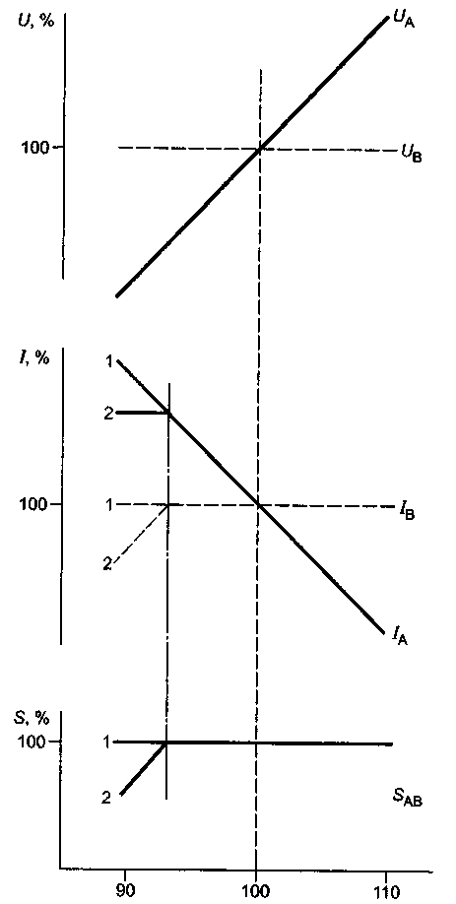 | 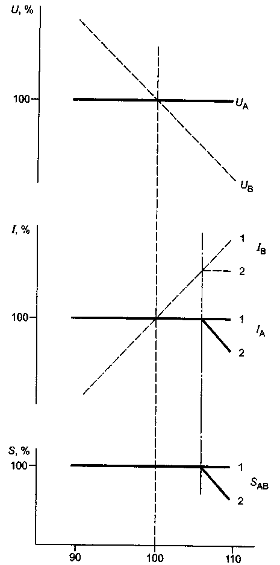
Коэффициент ответвления, % | Коэффициент ответвления, %
Рисунок 1 — Регулирование напряжения при постоянном магнитном потоке (режим а) | Рисунок 2 — Регулирование напряжения при переменном магнитном потоке (режим б)
Примечание — Значения максимальных токов ответвления выбраны произвольно. | Примечание — Значения максимальных токов ответвления выбраны произвольно.
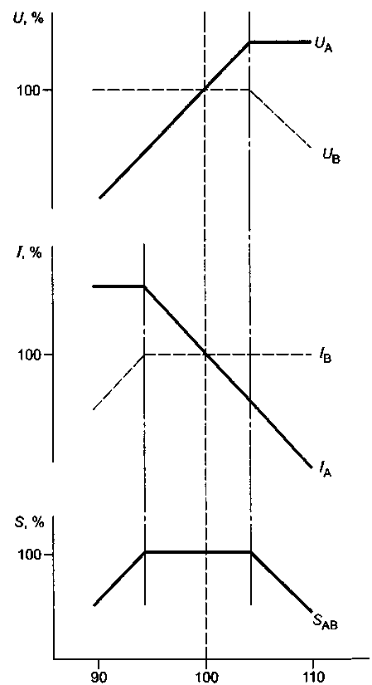
Коэффициент ответвления, %

Рисунок 3 — Комбинированное регулирование напряжения (режим в)

Примечание — Точка изменения режима показана в положительном диапазоне регулирования и соответствует максимальному напряжению ответвления U_{A} и максимальному току ответвления (I_{B} — постоянное значение, не превышающее значения тока в точке изменения режима). Дополнительно показан максимальный ток ответвления (в диапазоне режима а), значение которого выбрано произвольно.

5.3 Мощность ответвления. Ответвления с полной мощностью. Ответвления со сниженной мощностью
Все ответвления должны быть ответвлениями с полной мощностью, за исключением случаев, указанных ниже.
В трансформаторах с раздельными обмотками мощностью до 2500 кВ·А включительно с диапазоном регулирования, не превышающим ± 5 %, ток ответвления в обмотке с ответвлениями должен быть равен номинальному току на всех отрицательных ответвлениях. Это значит, что основное ответвление является ответвлением с максимальным током.
В трансформаторах с диапазоном регулирования более ± 5 % могут быть указаны ограничения на напряжения или токи ответвлений, иначе они могут значительно превысить номинальные значения. При наличии таких ограничений соответствующие ответвления будут ответвлениями со сниженной мощностью.
Если коэффициент ответвления не равен единице, ток в ответвлениях с полной мощностью может превысить номинальный ток одной из обмоток. Это возможно, например, для отрицательных ответвлений в обмотке с ответвлениями в режиме а (см. рисунок 1) либо для положительных ответвлений регулировочной обмотки при режиме б в обмотке без ответвлений (см. рисунок 2). Для того чтобы необоснованно не завышать требований к обмотке, можно установить ответвление с максимальным током. В этом случае, начиная с этого ответвления, токи ответвлений обмотки должны будут иметь постоянные значения, т. е. остальные ответвления по направлению к крайнему ответвлению будут ответвлениями со сниженной мощностью (см. рисунки 1, 2 и 3).
В режиме комбинированного регулирования напряжения (см. 5.2, режим в) ответвление с максимальным напряжением, соответствующее точке изменения режимов при постоянном и переменном магнитных потоках (см. рисунок 3), одновременно должно быть ответвлением с максимальным током, если не оговорено иное. Это означает, что ток в обмотке без ответвлений не должен изменяться во всем диапазоне регулирования.
5.4 Требования к обмоткам с ответвлениями, устанавливаемые при запросах и заказах
При заказе трансформатора потребитель должен указать следующие данные:
а) обмотку, предназначенную для регулирования напряжения;
б) число и значения ступеней регулирования (или диапазон и число ступеней регулирования). Если в заказе не оговорено иное, диапазон регулирования должен быть симметричен относительно основного ответвления, а ступени регулирования в обмотке с ответвлениями должны быть одинаковыми. Если ступени регулирования должны быть неодинаковыми, это должно быть указано в заказе;
в) режим регулирования напряжения. Если применяется комбинированный режим, то должна быть указана точка изменения режима (ответвление с максимальным напряжением, см. 5.2);
г) имеется ли необходимость в ограничении максимального тока (для ответвлений со сниженной мощностью) и, при наличии таких указаний, — на каких ответвлениях.
Данные перечислений в и г рекомендуется представлять в виде таблицы типа заводских табличек (см. Б.3, приложение Б).
Перечисленные требования могут быть указаны потребителем двумя способами:
- указанием в запросе всех вышеперечисленных данных;
- регламентацией режимов нагрузки с указанием значений активной и реактивной мощностей, направлений потоков мощности и соответствующих напряжений под нагрузкой. В этом случае должны быть также указаны предельные значения коэффициента трансформации при полной и сниженной мощностях («метод шести параметров» по [3]). Основываясь на этой информации, изготовитель будет выбирать конструкцию обмотки с ответвлениями и определять значения ее номинальных параметров.
5.5 Требования к полному сопротивлению короткого замыкания
Если в НД не оговорено иное, полное сопротивление короткого замыкания пары обмоток относят к основному ответвлению (3.7.1). Для трансформаторов, имеющих обмотку с ответвлениями с диапазоном регулирования, превышающим ± 5 %, должны быть также указаны значения полного сопротивления короткого замыкания двух крайних ответвлений. У таких трансформаторов при проведении испытания на стойкость при коротком замыкании должны быть измерены эти три значения полного сопротивления короткого замыкания.
Если значения полных сопротивлений короткого замыкания даны для нескольких обмоток и, особенно, при различных номинальных мощностях пары обмоток, рекомендуется значение полного сопротивления короткого замыкания выражать не в процентах, а в омах на фазу, отнесенных к одной из этих обмоток. Указание значений параметров в процентах может привести к путанице из-за различий в практике выбора базисных параметров. Если полное сопротивление короткого замыкания задают в процентах, то должны быть четко указаны соответствующие базисные значения мощности и напряжения, к которым оно отнесено.

Примечание — При выборе потребителем значений полного сопротивления короткого замыкания должны быть выполнены требования ограничений падения напряжения и аварийного тока короткого замыкания. При оптимизации конструкции, проводимой с учетом потерь, определяют диапазон значений полного сопротивления короткого замыкания. При проектировании трансформатора для параллельной работы с другими установленными в сети трансформаторами должно быть обеспечено взаимное соответствие их полных сопротивлений короткого замыкания (см. [3]).
Наличие в запросе требований к параметрам полного сопротивления короткого замыкания не только на основном, но и на остальных ответвлениях налагает существенные ограничения при проектировании (например, в части расположения обмоток по отношению друг к другу и др.). Поэтому подробные требования должны быть обоснованы.

Для облегчения проектирования в заказе должен быть указан ряд полных сопротивлений короткого замыкания, ограниченный их крайними значениями в пределах полного диапазона регулирования, который рекомендуется представлять в виде графиков или таблиц.
Диапазон полных сопротивлений короткого замыкания должен быть таким, чтобы между положительным и отрицательным допусками, указанными в разделе 9, могло быть установлено среднее значение (приложение В). Изготовителем должны быть выбраны и гарантированы значения полного сопротивления короткого замыкания основного и крайних ответвлений, которые не должны превышать указанных предельных значений. Допускается отклонение значений от гарантированных в пределах допусков, указанных в разделе 9, но не допускается превышение значений, указанных без допуска.
5.6 Потери короткого замыкания и превышение температуры
Если диапазон регулирования трансформатора равен ± 5 %, а его номинальная мощность не превышает 2500 кВ·А, то значения потерь короткого замыкания и превышения температуры устанавливают только для основного ответвления. Испытание на нагрев проводят на этом ответвлении.
Если диапазон регулирования превышает ± 5 % или номинальная мощность более 2500 кВ·А, то в НД, помимо основного, должны быть также указаны ответвления, на которых изготовитель гарантирует значения потерь короткого замыкания. Эти значения должны быть отнесены к соответствующим токам ответвлений. Должны быть также указаны предельные значения превышения температуры для всех ответвлений при соответствующих мощности, напряжении и токе ответвления.
Если в НД предусмотрено испытание на нагрев, то его следует проводить на ответвлении с максимальным током, если не оговорено иное (обычно это ответвление является ответвлением с наибольшими потерями короткого замыкания). Потребляемая мощность на выбранном ответвлении при испытаниях на нагрев, проводимых для определения превышения температуры масла, должна соответствовать суммарным потерям на данном ответвлении, а ток этого ответвления является расчетным для определения превышения температуры обмотки над температурой масла. Испытания трансформаторов на нагрев проводят по ГОСТ 3484.2.
Типовые испытания на нагрев проводят для проверки системы охлаждения трансформатора, которая должна обеспечить отвод тепла при максимальных суммарных потерях на любом ответвлении и превышение температуры любой обмотки на любом ответвлении над температурой окружающей среды не выше установленных в НД предельных значений.
Хотя испытание на нагрев обычно проводят на ответвлении с максимальным током, суммарные потери, создаваемые при испытании для определения максимального превышения температуры масла, должны соответствовать наибольшему значению независимо от того, на каком ответвлении проводят испытание.

6 Обозначения схем и групп соединения обмоток трехфазных трансформаторов

Соединения в схемы «звезда», «треугольник» или «зигзаг» фазных обмоток трехфазного трансформатора или обмоток на одно и то же напряжение группы однофазных трансформаторов должны быть обозначены прописными буквами У, Д и Z, соответственно. Если нейтраль обмоток, соединенных в «звезду» или «зигзаг», выведена на крышку бака, то обозначение будет иметь вид У_{н} или Z_{н} соответственно.
Зажимы разомкнутых обмоток фаз трехфазного трансформатора (не соединенные вместе внутри трансформатора и с выведенными на крышку бака обоими концами обмоток каждой фазы) обозначают буквами А, В, С — для обмоток ВН; А_{m}, В_{т}, С_{m} — для обмоток СН; а, b, с — для обмоток НН.
Для пары обмоток с автотрансформаторной связью принято обозначение «авто», например У_{н авто}.
Условные буквенные обозначения различных обмоток трансформатора указывают в порядке уменьшения номинального напряжения. Буквенное обозначение схем соединения всех обмоток среднего и низшего напряжений должно включать в себя указание их группы соединения в часовой символике (см. 3.10.6). На рисунке 4 показаны схемы и группы соединения обмоток трех различных трансформаторов, параметры и условные обозначения которых даны в примерах, приведенных ниже.

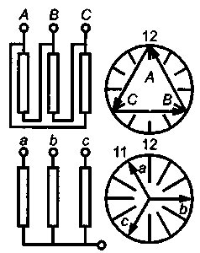 | 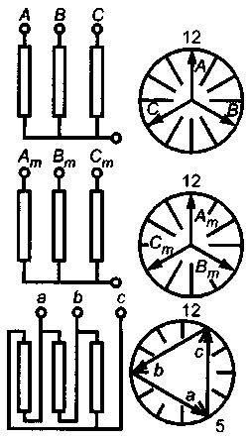 | 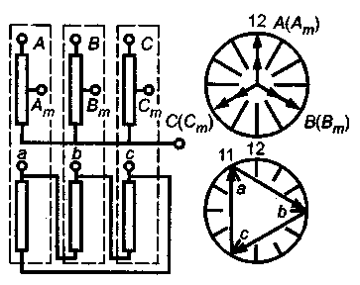
a | б | в

Рисунок 4 — Примеры обозначения схем и групп соединения обмоток трансформаторов в часовой символике

На рисунке 4 применена следующая система обозначений.
На схемах соединения и диаграммах сверху показаны обмотки высшего напряжения, внизу — обмотки низшего и, при их наличии, среднего напряжений (указаны направления векторов напряжений холостого хода).
Диаграмма векторов напряжений обмотки высшего напряжения ориентирована таким образом, чтобы вектор фазы А совпадал с 12 ч. Вектор обмотки низшего напряжения фазы А ориентирован в соответствии с указанной схемой соединения.
Вращение векторов на диаграмме направлено против часовой стрелки с последовательностью фаз А — В — С.

Примечание — Маркировку выводов трансформаторов указывают в соответствии с национальной практикой.

При наличии компенсационной обмотки (соединенной в «треугольник» и не связанной с внешней трехфазной нагрузкой) в условном обозначении после указания обмоток, связанных с нагрузкой, добавляют букву Д.
Если в конструкции трансформатора предусмотрены разные схемы соединения обмоток («последовательно-параллельное» или У—Д), то должны быть указаны обе схемы соединения обмоток с соответствующими номинальными напряжениями, например:
220 (110)/10,5 кВ, У_{н} (У_{н})/Д — 11;
110/11 (6,35) кВ, У_{н}/У — 0 (Д — 11).
На заводской табличке должна быть приведена полная информация (см. 7.2, перечисление д).
Схемы и группы соединения обмоток трансформаторов и их условные обозначения должны соответствовать ГОСТ 11677.
По заказу потребителя схемы и группы соединений обмоток и маркировку их зажимов (вводов) допускается выполнять в соответствии со специальными требованиями, приведенными в приложении Г.
На заводской табличке помимо текстовой информации, приведенной в разделе 7, допускается указывать диаграммы соединения обмоток с маркировкой выводов и обозначениями встроенных трансформаторов тока, при их наличии.
Примеры условных обозначений
1 Распределительный трансформатор с обмоткой ВН на напряжение 20 кВ, соединенной в «треугольник», и обмоткой НН на напряжение 400 В, соединенной в «звезду» с выведенной нейтралью; сдвиг вектора напряжения обмотки НН относительно обмотки ВН составляет 330° (рисунок 4а):
Д/У_{н} — 11.
2 Трехобмоточный трансформатор с обмоткой ВН на напряжение 123 кВ, соединенной в «звезду» с выведенной нейтралью, обмоткой СН на напряжение 36 кВ, соединенной в «звезду» с выведенной нейтралью, в фазе с обмоткой ВН, но без автотрансформаторной связи, и обмоткой НН на напряжение 7,2 кВ, соединенной в «треугольник»; вектор обмотки НН отстает по фазе от векторов обмоток ВН и СН на 150° (рисунок 4б):
У_{н} /У_{н} /Д — 0 — 5
3 Группа трех однофазных автотрансформаторов на напряжение //22 кВ. Автотрансформаторные обмотки ВН и СН соединены в «звезду», обмотка НН — в «треугольник»; векторы напряжений обмоток, соединенных в «треугольник», отстают по фазе от векторов напряжений обмоток ВН на 330° (рисунок 4в):
У_{н авто}/Д — 0 — 11.
Такое же условное обозначение должно быть у трехфазного автотрансформатора с аналогичной схемой соединения обмоток внутри бака трансформатора.

7 Заводские таблички

Каждый трансформатор должен быть снабжен прикрепленной на видном месте заводской табличкой, изготовленной из материала, стойкого к атмосферным воздействиям, на которой несмываемым способом должны быть приведены следующие данные.
7.1 Данные, указываемые во всех случаях:
а) вид трансформатора (например, трансформатор, автотрансформатор, линейный регулировочный трансформатор и т. д.);
б) обозначение стандарта;
в) товарный знак предприятия-изготовителя;
г) заводской номер;
д) год выпуска;
е) число фаз;
ж) номинальная мощность, кВ·А или MB·А (для многообмоточных трансформаторов указывают номинальную мощность каждой обмотки, а также комбинацию нагрузок, за исключением случая, когда номинальная мощность одной из обмоток равна сумме номинальных мощностей других обмоток);
и) номинальная частота, Гц;
к) номинальные напряжения, В или кВ, и диапазон регулирования;
л) номинальные токи, А или кА;
м) условные обозначения схем и групп соединения обмоток;
н) напряжение короткого замыкания, % (для многообмоточных трансформаторов также должны быть приведены полные сопротивления короткого замыкания всех пар обмоток с указанием соответствующих им значений мощностей; для трансформаторов, имеющих обмотку с ответвлениями, также приводят данные по 5.5 и 7.2, перечисление б);
п) способ охлаждения (для трансформаторов с несколькими способами охлаждения соответствующие значения мощности могут быть выражены в процентах номинальной мощности, например М/Д 70/100 %);
р) полная масса;
с) масса изоляционного масла.
Если трансформатор имеет более одного номинального режима из-за наличия различных схем соединения обмоток, предусмотренного конструкцией, то все дополнительные номинальные режимы должны быть указаны на заводской табличке либо для каждого такого режима должна быть отдельная заводская табличка.
7.2 Дополнительные данные, указываемые при необходимости:
а) Для трансформаторов, имеющих одну или более обмотку с наибольшим рабочим напряжением U_{нр} > 3,6 кВ:
- сокращенное обозначение уровней изоляции (испытательных напряжений) в соответствии с ГОСТ 1516.3.
б) Для трансформаторов, имеющих обмотки с ответвлениями:
- для трансформаторов с диапазоном регулирования ± 5 % (например, для распределительных трансформаторов) указывают все напряжения ответвлений в обмотках с ответвлениями;
- для трансформаторов с диапазоном регулирования, превышающим ± 5 %, все напряжения, токи и мощности ответвлений приводят в виде таблицы. Дополнительно указывают значения полного сопротивления короткого замыкания основного и, как минимум, крайних ответвлений, предпочтительно в омах на фазу, приведенные к номинальной мощности.
в) Превышения температуры верхних слоев масла и обмоток (если они отличаются от нормированных в НД). Если трансформатор предназначен для установки на высоте, превышающей установленное в НД значение, это должно быть указано вместе с информацией о том, насколько должно быть снижено допустимое превышение температуры по сравнению с нормальными условиями окружающей среды, либо о том, насколько должна быть снижена нагрузка при установке трансформатора на указанной высоте, чтобы при этом превышение температуры не выходило за допустимые пределы (для стандартного трансформатора с нормальной мощностью охлаждения).
г) Вид электроизоляционной жидкости, если это не минеральное масло.
д) Диаграмма векторов напряжения обмоток (если условное обозначение не дает полной информации о соединениях обмоток внутри бака). Если предусмотрена возможность изменения схемы соединения обмоток внутри бака трансформатора, это должно быть указано на отдельной табличке или продублировано на основных заводских табличках. Должна быть указана схема соединения, выполненная на предприятии-изготовителе.
е) Транспортная масса (для трансформаторов с полной массой более 5 т).
ж) Масса активной части трансформатора (для трансформаторов с полной массой более 5 т).
з) Способность бака и расширителя удерживать вакуум.
Дополнительно к основной заводской табличке с данными, указанными выше, трансформатор должен быть снабжен табличками с описанием и характеристиками дополнительного оборудования (вводы, переключатели ответвлений, трансформаторы тока, специальное охлаждающее оборудование) согласно НД на него.

8 Дополнительные требования

8.1 Выбор сечения вывода нейтрали
Отводы и выводы нейтрали обмотки трансформаторов, предназначенных для питания нагрузки, включаемой между фазой и нейтралью (например, для распределительных трансформаторов), должны быть рассчитаны на выдерживание токов нагрузки и короткого замыкания на землю (ГОСТ 11677).
Отводы и выводы нейтрали обмотки трансформаторов, не предназначенных для питания нагрузки, включаемой между фазой и нейтралью, должны быть рассчитаны на выдерживание тока короткого замыкания на землю.
8.2 Система защиты масла
Для масляных трансформаторов при запросах и заказах должен быть указан тип системы защиты масла от увлажнения:
- система свободного дыхания или система с расширителем, в которой происходит свободный обмен между окружающим воздухом и воздушным пространством над поверхностью масла в баке или в отдельном бачке (расширителе), заполняемом маслом при его расширении. В месте соприкосновения с атмосферой обычно устанавливают воздухоосушитель;
- диафрагменная система защиты масла от увлажнения, в которой пространство над поверхностью масла заполнено воздухом при атмосферном давлении в объеме, необходимом для расширения масла; контакт воздуха с маслом исключен путем установки гибкой упругой диафрагмы или пластины;
- система защиты с помощью инертного газа под давлением, в которой пространство над маслом, предназначенное для его расширения, заполняют сухим инертным газом при небольшом избыточном давлении, связанным либо с резервуаром, в котором контролируют давление газа, либо с эластичной камерой;
- система герметичного бака с газовой подушкой, в которой объем газа над поверхностью масла в жестком баке обеспечивает возможность расширения масла при изменениях давления;
- герметичные баки без расширителей, полностью заполненные маслом, в которых расширение масла обеспечивается путем расширения герметичного эластичного (обычно гофрированного) бака.
8.3 Генераторные трансформаторы
Трансформаторы с возможностью резкого сброса нагрузки, предназначенные для непосредственного присоединения к генераторам, должны выдерживать в течение 5 с 1,4-кратное номинальное напряжение на выводах, к которым должен быть присоединен генератор.

9 Допуски

В мощных, многообмоточных трансформаторах с относительно низкими номинальными напряжениями, а также в некоторых других случаях не всегда возможно установить точное соответствие коэффициентов трансформации соответствующим отношениям номинальных напряжений обмоток. Существуют также другие параметры, значения которых не могут быть точно указаны при заказе или зависят от погрешностей изготовления и измерения.
В таблице 1 приведены допустимые отклонения (далее — допуски) некоторых гарантированных изготовителем параметров. Отсутствие в таблице верхних либо нижних допусков означает, что значение указанного параметра в соответствующем направлении не ограничено.
Трансформатор считают соответствующим требованиям настоящего стандарта, если допуски на параметры, значения которых могут иметь отклонения, не превышают указанных в таблице 1.

Таблица 1 — Допуски

Наименование параметра | Допуск
1 Потери*:
- суммарные | + 10%
- составляющие | + 15 % каждой составляющей потерь (потери короткого замыкания и холостого хода) при условии, что не превышен допуск на суммарные потери
2 Коэффициент трансформации в режиме холостого хода: | Меньшее из следующих значений:
- основного ответвления основной пары обмоток | ± 0,5 % заданного коэффициента трансформации;  ± 1/10 фактического сопротивления короткого замыкания на основном ответвлении, выраженного в процентах
- неосновных ответвлений основной пары обмоток | По согласованию между изготовителем и потребителем, но не ниже наименьшего из значений, указанных для основного ответвления основной пары обмоток
- неосновных ответвлений неосновных пар обмоток | По согласованию между изготовителем и потребителем, но не ниже наименьшего из значений, указанных для основного ответвления основной пары обмоток
3 Напряжение короткого замыкания** для двухобмоточного трансформатора или основной (первой) пары обмоток многообмоточного трансформатора:
а) основного ответвления | ± 7,5 % установленного значения*** при значении импеданса ≥ 10 %;
 | ± 10 % установленного значения при значении импеданса < 10 %
б) любого неосновного ответвления | ± 10 % установленного значения при значении импеданса ≥ 10 %;
 | ± 15 % установленного значения при значении импеданса < 10 %
4 Напряжение короткого замыкания**:
- для пары обмоток с автотрансформаторной связью автотрансформатора или для второй (указанной в НД) пары раздельных обмоток многообмоточного трансформатора:
- основного ответвления | ± 10 % установленного значения
- любого неосновного ответвления | ± 15 % установленного значения для этого ответвления
- для других пар обмоток | По согласованию между изготовителем и потребителем, но не более ± 15 % установленного значения
5 Ток холостого хода | + 30 % установленного значения
* Для многообмоточных трансформаторов указанные допуски относятся к каждой паре обмоток, если в НД не оговорено, что допуски относятся к заданным условиям нагрузки.
** Указанные допуски не распространяются на напряжения короткого замыкания между частями расщепленной обмотки НН. Для трансформаторов с большими диапазонами регулирования (особенно с несимметричными) может требоваться специальное согласование этих параметров между изготовителем и потребителем. Если трансформатор предназначен для работы вместе с ранее установленными трансформаторами, могут быть приняты меньшие допуски на напряжение короткого замыкания по согласованию между изготовителем и потребителем.
*** Здесь и далее слова «установленное значение» следует понимать, как значение параметра, установленное изготовителем.

10 Методы испытаний

10.1 Общие требования
Трансформаторы подвергают приемосдаточным, типовым, периодическим и специальным (дополнительным) испытаниям согласно ГОСТ 11677, если в НД не оговорено иное.
Испытания проводят при температуре окружающего воздуха от 10 °С до 40 °С и температуре охлаждающей воды (если требуется) не выше 25 °С.
Испытания трансформаторов проводят на предприятии-изготовителе, если в НД не оговорено иное.
Трансформаторы испытывают с установленными комплектующими частями и внешними вспомогательными устройствами, которые могут оказать влияние на результаты испытаний.
Обмотки с ответвлениями должны быть присоединены к основному ответвлению, если иное не оговорено в соответствующей методике испытаний или не согласовано между изготовителем и потребителем.
Все результаты испытаний, кроме испытаний электрической прочности изоляции, должны быть приведены к номинальным условиям, если в программе испытаний не оговорено иное.
Все средства измерений, используемые при испытаниях, должны быть сертифицированы, их точность должна быть подтверждена, они должны подвергаться периодической калибровке в соответствии с указаниями НД на них.
Если требуется, результаты испытаний должны быть приведены к следующим расчетным условным температурам:
115 °С — для сухих трансформаторов с изоляцией классов нагревостойкости F, Н, С по ГОСТ 8865;
80 °С — для масляных трансформаторов с системой охлаждения НЦ, НДЦ;
75 °С — для остальных масляных трансформаторов.
Объем приемосдаточных, типовых и периодических испытаний — по ГОСТ 11677.
Испытания устройств РПН проводят по 10.3.
Если трансформатор испытывают методами, не приведенными в настоящем стандарте, или если требуется проведение дополнительных испытаний, то методы этих испытаний должны быть согласованы между изготовителем и потребителем.
10.2 Методы электромагнитных испытаний
10.2.1 Методы измерения сопротивления обмоток постоянному току, проверки коэффициента трансформации и группы соединения обмоток, измерения потерь и напряжения короткого замыкания и приведения потерь короткого замыкания к расчетной условной температуре, измерения потерь и тока холостого хода, сопротивления нулевой последовательности — по ГОСТ 3484.1.
10.2.2 Измерение гармонических составляющих тока холостого хода
Гармонические составляющие тока холостого хода измеряют на трех фазах и их амплитудные значения выражают в процентах основной гармоники.
10.3 Испытания устройств РПН
10.3.1 Операционное испытание
Испытание устройств РПН в сборе с трансформатором проводят в следующей последовательности (во время проведения испытания не допускается ни одного повреждения трансформатора):
а) при невозбужденном трансформаторе — 8 полных рабочих циклов (полный рабочий цикл включает в себя прогонку устройства РПН по всему диапазону регулирования и обратно);
б) при невозбужденном трансформаторе и напряжении вспомогательных цепей, равном 85 % номинального, — 1 полный рабочий цикл;
в) при возбужденном трансформаторе без нагрузки, при номинальных частоте и напряжении — 1 полный рабочий цикл;
г) при одной закороченной обмотке и, если это возможно, при номинальном токе в регулировочной обмотке — 10 переключений в диапазоне, охватывающем по две ступени в каждом направлении от положения грубой регулировки или от реверсора, или от основного ответвления.
10.3.2 Испытание электрической прочности изоляции вспомогательных цепей
После установки на трансформаторе устройства РПН должно быть проведено испытание изоляции вспомогательных цепей переменным напряжением по ГОСТ 1516.3.

ПРИЛОЖЕНИЕ А
(обязательное)

Сведения, указываемые при запросах и заказах

А.1 Номинальные параметры и общие характеристики
А.1.1 Основная информация
В обязательном порядке приводят следующие сведения:
а) обозначение НД, которому должен соответствовать конкретный трансформатор;
б) вид трансформатора (например, трансформатор с раздельными обмотками, автотрансформатор, линейный регулировочный трансформатор);
в) тип исполнения трансформатора — однофазный или трехфазный;
г) число фаз в сети;
д) частоту;
е) вид изолирующей и охлаждающей среды — сухой или масляный трансформатор (для масляного трансформатора следует указать тип электроизоляционной жидкости — минеральное масло или синтетическая электроизоляционная жидкость, для сухого трансформатора следует указать степень защиты по ГОСТ 24687);
ж) категорию размещения — внутренняя или наружная установка;
и) вид системы охлаждения;
к) номинальные мощности каждой обмотки и, в случае применения РПН с диапазоном регулирования выше ± 5 %, максимальный ток ответвления;
при использовании нескольких видов охлаждения должны быть указаны соответствующие меньшие значения мощности наряду с номинальной (которую относят к наиболее эффективному способу охлаждения);
л) номинальные напряжения каждой обмотки;
м) для трансформатора с регулированием напряжения должны быть указаны:
- обозначение обмотки, имеющей ответвления; число ответвлений; диапазон регулирования или его ступени;
- наличие устройства РПН;
- при превышении диапазона регулирования, равного ± 5 %, должен быть указан способ регулирования напряжения и расположение ответвления с максимальным током, если применяется комбинированный вариант (5.4);
н) наибольшее рабочее напряжение оборудования, U_{нp}, для каждой обмотки (соответствующее ее уровню изоляции по ГОСТ 1516.3);
п) способ заземления нейтрали системы для каждой обмотки;
р) уровень изоляции по ГОСТ 1516.3 для каждой обмотки;
с) условные обозначения схемы и группы соединения обмоток, а также выводов нейтрали, если они требуются, для каждой обмотки;
т) требования к установке, монтажу, транспортированию и хранению; габаритные размеры и массу;
ф) напряжение питания для вспомогательного оборудования трансформатора (вентиляторов, насосов, устройств РПН, сигнальных приборов и т. д.);
х) требуемую арматуру и указание стороны, удобной для размещения измерительных приборов, заводских табличек, указателей уровня масла и т. д.;
ц) вид системы защиты масла от увлажнения;
ч) для многообмоточных трансформаторов — требуемые сочетания нагрузок с указанием, при необходимости, их активных и реактивных составляющих, особенно для многообмоточных автотрансформаторов.
А.1.2 Дополнительная информация
По требованию заказчика должны предоставляться следующие данные:
а) при проведении испытаний грозовыми импульсами — информация о включении в их объем испытания срезанным грозовым импульсом (по ГОСТ 1516.3);
б) при наличии компенсационной обмотки — способ заземления ее нейтрали;
в) напряжение короткого замыкания или диапазон его отклонений (приложение В); для многообмоточных трансформаторов должны быть указаны полные сопротивления короткого замыкания для отдельных пар обмоток (вместе с соответствующими относительными значениями напряжений короткого замыкания, если они выражены в процентах);
г) допуски на коэффициенты трансформации и напряжения короткого замыкания согласно таблице 1 или допустимые отклонения от указанных в таблице значений;
д) способ присоединения трансформатора к генератору — непосредственный или через распределительное устройство; условия сброса нагрузки генератора;
е) способ присоединения трансформатора к КРУЭ — непосредственный или через участок воздушной линии;
ж) высота установки над уровнем моря, если она превышает 1000 м;
и) специальные сведения о температуре окружающей среды (1.2.1, перечисление б) или ограничениях циркуляции охлаждающего воздуха;
к) уровень предполагаемой сейсмической активности на месте установки, который требует специального рассмотрения;
л) ограничения габаритных размеров при размещении на подстанции, которые могут влиять на размеры изоляционных промежутков и на расположение вводов на крышке бака трансформатора;
м) возможность искажения формы тока нагрузки и возникновения небаланса трехфазной нагрузки (в обоих случаях следует привести детальное описание);
н) подверженность трансформаторов частым сверхтокам, например печных трансформаторов или трансформаторов для тяговых подстанций;
п) данные о возможных регулярных периодических перегрузках, отличающихся от указанных в 4.2 (для выработки технических требований к вспомогательному оборудованию трансформатора);
р) информация о других специфических условиях работы;
с) при наличии в трансформаторе различных соединений обмоток — способ переключения этих соединений и схемы соединения, требуемые при отправке с предприятия-изготовителя;
т) характеристики режима короткого замыкания сети питания (мощность, ток или полное сопротивление короткого замыкания сети) и возможные ограничения, влияющие на конструкцию трансформатора;
ф) необходимость проведения акустических испытаний (по ГОСТ 12.2.024);
х) необходимость испытания на механическую прочность бака трансформатора при вакууме;
ц) перечисление необходимых специальных испытаний.
А.2 Параллельная работа
Если трансформатор предназначен для параллельной работы с ранее установленными трансформаторами, приводят следующие сведения об этих трансформаторах:
а) номинальную мощность;
б) номинальный коэффициент трансформации;
в) коэффициент трансформации основного и всех остальных ответвлений;
г) потери короткого замыкания при номинальном токе основного ответвления, приведенные к соответствующей расчетной температуре;
д) напряжение короткого замыкания основного ответвления и, по крайней мере, крайних ответвлений, если диапазон регулирования обмотки с ответвлениями превышает ± 5 %;
е) схему и группу соединений и/или их условные обозначения.

Примечание — Для многообмоточных трансформаторов обычно указывают схемы соединения всех обмоток.

ПРИЛОЖЕНИЕ Б
(справочное)

Примеры условных обозначений трансформаторов с обмотками с ответвлениями

Б.1 Пример 1 — Регулирование напряжения при постоянном магнитном потоке
Трехфазный трансформатор номинальной мощностью 40 MB·А на напряжение 66/20 кВ, с диапазоном регулирования ± 10 % в обмотке на напряжение 66 кВ, имеющей 11 ответвлений. Условное обозначение:
(66 ± 5 × 2%) / 20 кВ
Основные характеристики:
способ регулирования напряжения — при постоянном магнитном потоке (режим а);
номинальная мощность — 40 MB·А;
номинальные напряжения обмоток ВН/НН — 66/20 кВ;
номинальное напряжение обмотки с ответвлениями — 66 кВ (диапазон регулирования — ±10 %);
число ступеней регулирования — 11.
Если трансформатор имеет ответвление со сниженной мощностью, например начиная с ответвления минус 6 %, то следует также указать:
ответвление с максимальным током — минус 6 %.
Ток ответвления обмотки ВН при этом ограничен до 372 А, начиная с ответвления минус 6 % до крайнего ответвления минус 10 %, на котором мощность снижена до 38,3 MB·А.
Б.2 Пример 2 — Регулирование напряжения при переменном магнитном потоке
Трехфазный трансформатор номинальной мощностью 20 MB·А на напряжение 66/6 кВ, с диапазоном регулирования от плюс 15 % до минус 5 % в обмотке ВН, с постоянным напряжением на выводах обмотки ВН и изменяемым напряжением на выводах обмотки НН, определяемым отношением U_{нн}/K_{отв} в диапазоне соответственно от =6,32 кВ до =5,22 кВ.
Основные характеристики:
способ регулирования напряжения — при переменном магнитном потоке (режим б);
номинальная мощность — 20 MB·A;
номинальные напряжения обмоток ВН/НН — 66/6 кВ;
номинальное напряжение обмотки с ответвлениями — 66 кВ (диапазон регулирования — от плюс 15 % до минус 5 %);
число ступеней регулирования — 13;
напряжения на выводах обмотки НН — 6,32; 6,00; 5,22 кВ.
Если трансформатор имеет ответвления со сниженной мощностью, то добавляют указание, например:
ответвление с максимальным током — 5 %.
Регулируемый ток обмотки без ответвлений (обмотки НН) при этом ограничивается до 2020 А, начиная с ответвления 5 % до крайнего ответвления 15 %, на котором мощность снижается до 18,3 MB·А.
Б.3 Пример 3 — Комбинированный способ регулирования напряжения
Трехфазный трансформатор номинальной мощностью 40 MB·А на напряжение 160/20 кВ, с диапазоном регулирования ± 15 % в обмотке ВН. Точкой изменения режима (ответвление с максимальным напряжением) является ответвление 6 %; ответвление с максимальным током в режиме а — минус 9 %. В таблице Б.1 приведены расчетные данные обмотки ВН на напряжение 160 кВ с ответвлениями и диапазоном регулирования ± 10 × 1,5 %.

Таблица Б.1 — Диапазон регулирования напряжения обмотки ВН
Ответвление обмотки ВН | Коэффициент трансформации | Напряжение ответвления, кВ |  | Ток ответвления, А |  | Мощность ответвления, MB·A
Ответвление обмотки ВН | Коэффициент трансформации | U_{вн} | U_{нн} | I_{вн} | I_{нн} | S
1(+15 %) | 9,20 | 169,6 | 18,43 | 125,6 | 1155 | 36,86
7(+6 %) | 8,48 | 169,6 | 20,00 | 136,2 | 1155 | 40,00
11(0 %) | 8,00 | 160,0 | 20,00 | 144,4 | 1155 | 40,00
17(-9 %) | 7,28 | 145,6 | 20,00 | 158,7 | 1155 | 40,00
21(-15 %) | 6,80 | 136,0 | 20,00 | 158,7 | 1080 | 37,40

Примечания
1 Данные таблицы Б.1 могут быть приведены в табличном виде на заводской табличке вместе с данными промежуточных регулировочных ответвлений.
2 В случае регулирования напряжения в режиме а условное обозначение данного трансформатора должно быть (160 ± 15) %/20кВ.
Особенность примера 3 заключается в том, что напряжение ответвления обмотки ВН не превышает наибольшего рабочего напряжения электрической сети ВН, в данном случае 172 кВ (нормированное значение). Наибольшее рабочее напряжение электрооборудования, которое характеризует уровень изоляции обмотки, также составляет 172 кВ (ГОСТ 1516.3).

ПРИЛОЖЕНИЕ В
(справочное)

Диапазон изменения напряжения короткого замыкания

Пример технических требований к диапазону изменения напряжения короткого замыкания приведен на рисунке В.1.

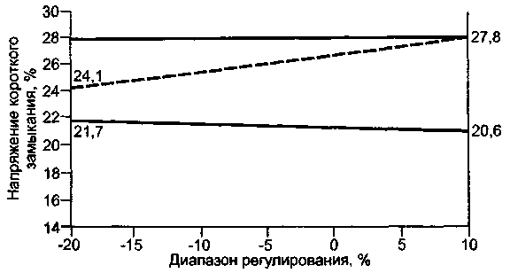

Рисунок В.1 —Диапазон изменения напряжения короткого замыкания

Примечание — Штриховая линия приведена в качестве примера изменения напряжения короткого замыкания трансформатора в соответствии с заданными требованиями.

На рисунке В.1 верхняя граница напряжения короткого замыкания имеет постоянное значение, что определяется допустимым падением напряжения в трансформаторе при заданной нагрузке и заданном коэффициенте мощности.
Нижняя граница определена допустимым сверхтоком при сквозном коротком замыкании на стороне вторичной обмотки трансформатора.

ПРИЛОЖЕНИЕ Г
(справочное)

Схемы и группы соединения обмоток трехфазных трансформаторов

Примеры схем и групп соединения обмоток приведены на рисунках Г.1—Г.4.

0 | 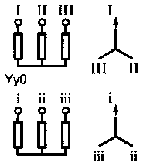 | 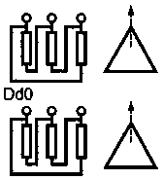 | 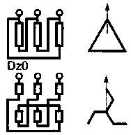
1 | 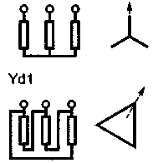 | 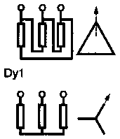 | 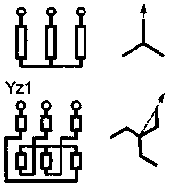
5 | 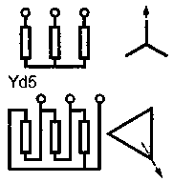 | 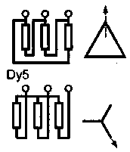 | 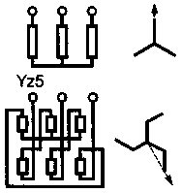
6 | 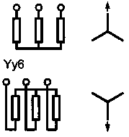 | 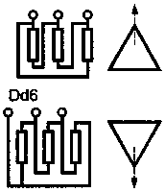 | 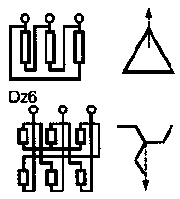
11 | 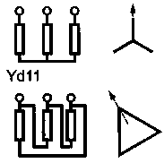 | 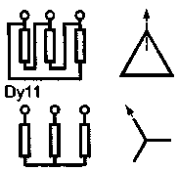 | 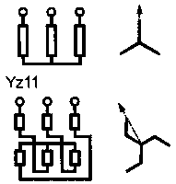

Рисунок Г.1 — Стандартные схемы и группы соединения обмоток

Примечание — Графические обозначения приведены на рисунке 4.

2 |  | 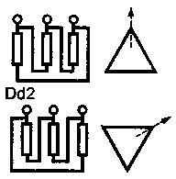 | 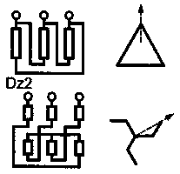
4 |  | 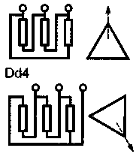 | 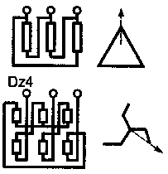
7 | 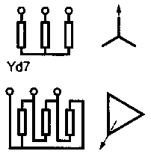 | 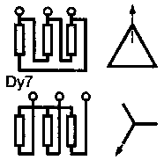 | 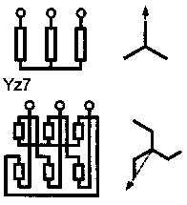
8 |  | 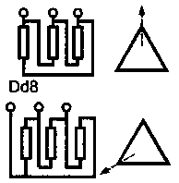 | 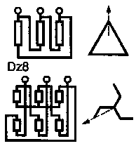
10 |  | 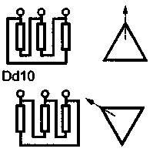 | 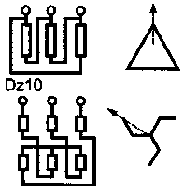

Рисунок Г.2 — Дополнительные схемы и группы соединения обмоток

Примечание — Графические обозначения приведены на рисунке 4.

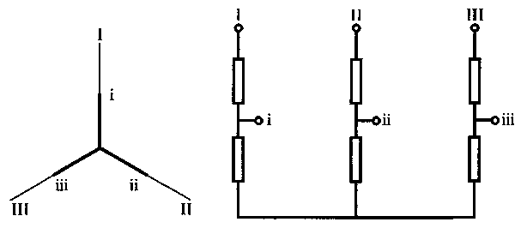

Рисунок Г.3 — Схема и группа соединения обмоток трехфазных автотрансформаторов
(условное обозначение — У_{авто}—0)

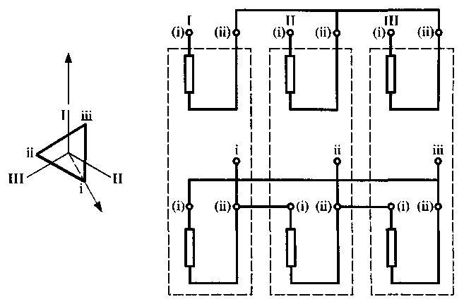

Рисунок Г.4 — Схема и группа соединения обмоток трехфазной группы
однофазных трансформаторов
(условное обозначение — У/Д—5)

ПРИЛОЖЕНИЕ Д
(справочное)

Библиография

[1] РД 16.556—89 Электрооборудование переменного тока на напряжение 1150 кВ с уровнем ограничения коммутационных перенапряжений 1,8 U_{ф}. Требования к электрической прочности изоляции и методы испытаний
[2] Стандарт МЭК 50—42 (1990) Международный электротехнический словарь (МЭС). Глава 421. Силовые трансформаторы и реакторы
[3] Стандарт МЭК 606 (1978) Руководство по применению для силовых трансформаторов

Ключевые слова: трансформаторы силовые, изоляция, электрическая прочность, обмотка, схема и группа соединения, испытания диэлектрические, номинальные мощность и напряжение
Содержание

1 Область применения и условия работы
2 Нормативные ссылки
3 Определения
4 Номинальные характеристики
5 Требования к трансформаторам, имеющим обмотку с ответвлениями
6 Обозначения схем и групп соединения обмоток трехфазных трансформаторов
7 Заводские таблички
8 Дополнительные требования
9 Допуски
10 Методы испытаний
Приложение А Сведения, указываемые при запросах и заказах
Приложение Б Примеры условных обозначений трансформаторов с обмотками с ответвлениями
Приложение В Диапазон изменения напряжения короткого замыкания
Приложение Г Схемы и группы соединения обмоток трехфазных трансформаторов
Приложение Д Библиография

